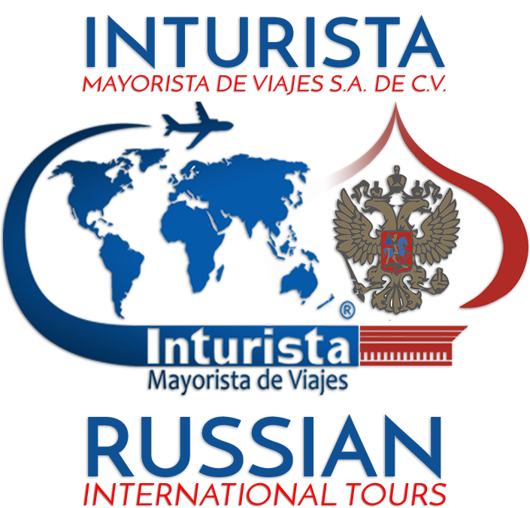
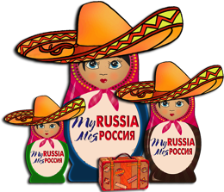

www.russian.com.mx - información más actualizada y detallado del Tour
SAMOVAR RUSO – Temporada invernal 2017/2018 08 días

Salidas DIARIAS iniciando el tour en MOSCÚ o en San Petersburgo a escoger
(servicios individuales en privado)
Ruta 2A y 2B significa: 2 – recorrido que se realiza en cualquier día de Noviembre a Marzo; A – itinerario que inicia en Moscú y finaliza en San Petersburgo; B – itinerario que inicia en San Petersburgo y finaliza en Moscú.

Ruta 2A: MOSCÚ – SAN PETERSBURGO
Día 01 – Moscú
Llegada a Moscú y traslado al hotel de la categoría de su elección. Alojamiento.
Día 02 – Moscú
Desayuno buffet. Por la mañana visita panorámica de la ciudad que incluye: La Plaza Roja, monumentos, catedrales y avenidas de la capital rusa, entre otros. Tarde libre para actividades personales.
Día 03 – Moscú
Desayuno buffet. Por la mañana visita al KREMLIN con sus principales Catedreles, un conjunto artístico más impresionante del mundo. Excursión a la Armería donde se encuentra la colección de joyas y armas de la corona Rusa. Por la tarde tiempo libre para compras.
Día 04 – Moscú / San Petersburgo
Desayuno buffet. Por la mañana traslado a la estación de trenes, salida en tren-bala diurno de alta velocidad SAPSAN en clase turista con destino a San Petersburgo. Llegada y traslado al hotel de su elección. Alojamiento.
Día 05 – San Petersburgo
Desayuno buffet. Por la mañana haremos la visita panorámica de la ciudad conocida como “La Palmira del Norte”, durante la cual los pasajeros podrán admirar sus principales monumentos arquitectónicos y la excursión a la Fortaleza de San Pedro y San Pablo con el Panteón de los Zares rusos considerada la mejor fortificación militar del silo XVIII conservada en Europa. Por la tarde tiempo libre.
Día 06 – San Petersburgo
Desayuno buffet. Por la mañana visita al Palacio de Invierno, antigua residencia invernal de los Zares rusos, convertido actualmente en el famoso museo de HERMITAGE ubicado en el centro de la ciudad, considerado de los museos más grandes del mundo. Por la tarde tiempo libre para actividades personales.
Día 07 – San Petersburgo
Desayuno buffet. Día libre para actividades personales y compras. Por la mañana se ofrece la excursión opcional (con pago adicional) a la ciudad de PUSHKIN (Tsarskoe Seló - Aldea de los Zares) situada a 27 kilómetros de San Petersburgo donde se visita lujoso Palacio de Catalina I con su inolvidable Sala de Ámbar.
Día 08 – San Petersburgo
Desayuno buffet. Traslado al aeropuerto y salida a su destino. Fin de nuestros servicios.
Ruta 2B: SAN PETERSBURGO – MOSCÚ
Día 01 – San Petersburgo
Llegada a San Petersburgo y traslado al hotel de la categoría de su elección. Alojamiento.
Día 02 – San Petersburgo
Desayuno buffet. Por la mañana haremos la visita panorámica de la ciudad conocida como “La Palmira del Norte”, durante la cual los pasajeros podrán admirar sus principales monumentos arquitectónicos y la excursión a la Fortaleza de San Pedro y San Pablo con el Panteón de los Zares rusos considerada la mejor fortificación militar del silo XVIII conservada en Europa. Por la tarde tiempo libre.
Día 03 – San Petersburgo
Desayuno buffet. Por la mañana visita al Palacio de Invierno, antigua residencia invernal de los Zares rusos, convertido actualmente en el famoso museo de HERMITAGE ubicado en el centro de la ciudad, considerado de los museos más grandes del mundo. Por la tarde tiempo libre para actividades personales.
Día 04 – San Petersburgo
Desayuno buffet. Día libre para actividades personales y compras. Por la mañana se ofrece la excursión opcional (con pago adicional) a la ciudad de PUSHKIN (Tsarskoe Seló - Aldea de los Zares) situada a 27 kilómetros de San Petersburgo donde se visita lujoso Palacio de Catalina I con su inolvidable Sala de Ámbar.
Día 05 – San Petersburgo / Moscú
Desayuno buffet. Por la mañana traslado a la estación de trenes, salida en tren-bala diurno de alta velocidad SAPSAN en clase turista con destino a Moscú. Llegada y traslado al hotel de su elección. Alojamiento.
Día 06 – Moscú
Desayuno buffet. Por la mañana visita panorámica de la ciudad que incluye: La Plaza Roja, monumentos, catedrales y avenidas de la capital rusa, entre otros. Tarde libre para actividades personales.
Día 07 – Moscú
Desayuno buffet. Por la mañana visita al KREMLIN con sus principales Catedreles, un conjunto artístico más impresionante del mundo. Excursión a la Armería donde se encuentra la colección de joyas y armas de la corona Rusa. Por la tarde tiempo libre para compras.
Día 08 – Moscú
Desayuno buffet. Traslado al aeropuerto y salida a su destino. Fin de nuestros servicios.
2 CATEGORÍAS DE ALOJAMIENTO A ESCOGER: PRIMERA & LUJO
PRECIOS DEL PAQUETE TURISTICO TERRESTRE POR PERSONA EN USD:

Categoría del alojamiento – PRIMERA:
Hotel “Holiday Inn Lesnaya **** o similar en Moscú;
Hotel “Park Inn Nevsky **** o similar en San Petersburgo.
Cantidad  de pasajeros | Precio por persona  en base doble | Suplemento  de hab. sencilla
1 pax solo | $2,345.00 usd
2 pax | $1,310.00 usd | $565.00 usd
3 pax | $1,185.00 usd | $565.00 usd
4 pax | $1,095.00 usd | $565.00 usd
5 pax | $1,055.00 usd | $565.00 usd
6 pax y mas | $1,015.00 usd | $565.00 usd

Categoría del alojamiento – LUJO:
Hotel “Marriot Grand” ***** o similar en Moscú;
Hotel “Corinthia Nevskiy Palace” ***** o similar en San Petersburgo.
Cantidad de pasajeros | Precio por persona  en base doble | Suplemento  de hab. sencilla
1 pax solo | $2,795.00 usd
2 pax | $1,630.00 usd | $730.00 usd
3 pax | $1,515.00 usd | $730.00 usd
4 pax | $1,425.00 usd | $730.00 usd
5 pax | $1,385.00 usd | $730.00 usd
6 pax y mas | $1,345.00 usd | $730.00 usd
NOTA: NO GARANTIZAMOS PRECIOS AQUÍ ANUNCIADOS PARA ESTOS PERIODOS DE ESTANCIA EN:
En Moscú: del 19 – 25 Noviembre 2017 (Foro Mundial Financiero)
del 29 Diciembre 2017 – 02 Enero 2018 (fiestas nacionales del Año Nuevo)
del 04 – 10 Febrero 2018 (fiestas religiosas ortodoxas)
del 11 – 14 Marzo 2018 (Feria Internacional de Turismo de Moscú)
En San Petersburgo: del 29 Diciembre 2017 – 02 Enero 2018 (fiestas nacionales del Año Nuevo)

Precio incluye:
- Alojamiento en hoteles de categoría a elegir;
- Desayuno diario tipo buffet;
- Traslados individuales (sin guía acompañante);
- Tren-bala diurno de alta velocidad SAPSAN Moscú / San Petersburgo (o viceversa) en clase turista;
- Visitas mencionadas en el itinerario con guía de habla hispana;
- Orden de excursiones sujeto a cambio según horarios de museos y disponibilidad;
- A partir de 10 pax y más se deberá solicitar cotización grupal.
Precio NO incluye:
- Vuelo trasatlántico;
- Visa turística rusa
- Seguro de asistencia de viajero (solicitar tarifa);
- Cualquier servicio no especificado en "precio incluye".
DESCUENTOS:
- Niños de 1 a 4 años de edad viajan en este tour gratis
- Niños de 5 a 10 años tienen en este tour el descuento de 25%
- No se aplica el descuento para el tercer pasajero que se aloja en la cama adicional.

NOTA: *** En Moscú La Plaza Roja y Kremlin cierran en distintas ocasiones debido a desfiles militares, actos oficiales masivos, festivales, concursos, actividades religiosas, etc. y la administración del Kremlin nunca da explicaciones a este respecto con anticipación. Si esto ocurriera la visita prevista en el programa se realiza exteriormente ***

PRECIOS VIGENTES HASTA MARZO 2018 Y SUJETOS A CAMBIO SIN PREVIO AVISO POR EL OPERADOR DE RUSIA
POR EL TIPO DE CAMBIO ENTRE DÓLAR – RUBLO (MONEDA DE RUSIA) Y POR EL TIPO DE CAMBIO ENTRE EURO – DÓLAR.
LOS PAGOS PUEDEN SER REALIZADOS EN PESOS MEXICANOS AL TIPO DE CAMBIO VIGENTE.
Precios cotizados en dólares americanos, pagaderos en Moneda Nacional al tipo de cambio del día.

LOS DEPOSITOS Y PAGOS, DEBERAN EFECTUARSE EN CUALQUIERA DE NUESTRAS CUENTAS:

“INTURISTA MAYORISTA DE VIAJES SA DE CV “
BANCO BANAMEX – SUC. 233 CUENTA EN DOLARES # 9 2 0 0 0 2 8
CUENTA EN PESOS # 6 2 7 0 3 3 5
BANCO BANCOMER – CUENTA EN DOLARES # 0 1 6 7 9 6 6 9 4 6
CUENTA EN PESOS # 0 1 6 7 9 6 6 1 4 8

CONTRATO DE COMPRA/VENTA DEL PAQUETE TURISTICO PARA LAS INSCRIPCIONES DE AGENCIAS DE VIAGES EN NUESTROS TRADICIONALES TOURS DE SALIDAS INDIVIDUALES DIARIAS EN RUSIA:

“Samovar Ruso - Temporada invernal 2017 / 2018”. Salidas en Rutas "A" y "B"
01. - Para nuestras salidas individuales diarias en temporada baja invernal desde el noviembre 2017 hasta el marzo 2018, solo se aceptarán inscripciones al recibir carta de la agencia de viajes, copia legible del R. F. C., copia legible del pasaporte del cliente, copia legible con firma de aceptación de esta hoja de condiciones e itinerario y copia legible del depósito bancario equivalente a $ 200.00 USD, a uno de nuestros correos electrónicos: paulina@russian.com.mx; magaly@russian.com.mx; tania@russian.com.mx .
02. - El depósito de $ 200.00 USD (doscientos dólares 00/100 USD) es para garantizar su espacio en el tour diario, queda entendido que una vez hecho el depósito NO SERÁ REEMBOLSABLE en caso de cancelación con menos de 31 días de anticipación por parte de pasajero. No hay excepciones.
03. - REGLAS DE PAGOS DEL TOUR: 31 días antes de la fecha de viaje se tendrá que realizar el complemento del pago total del paquete, junto con el envío del pasaporte original, para el trámite de la visa turística de Rusia, 01 (una) foto reciente tamaño pasaporte, solicitud de visa y el pago. En el caso de no contar con el pago total del paquete a más tardar en la fecha señalada anteriormente, los espacios reservados quedaran cancelados automáticamente sin reembolso alguno.
04. - CARGOS DE CANCELACIÓN: desde el momento de la reserva hasta más de 31 días antes del viaje depósito NO es reembolsable; de 34 a 25 días antes del viaje - 30% del total del tour; de 24 a 15 días antes del viaje - 50% del total del tour; de 14 a 05 días antes del viaje - 70% del total del tour; con menos de 04 días hasta el día de inicio del viaje NO SHOW - precio del tour NO reembolsable.
05. - Salida garantizada con un mínimo de 1 personas inscritas y confirmadas.
06. - Los precios anunciados son COMISIONABLES AL 12% a las agencias de viajes de México.
07. - No aplica ningún tipo de descuento para adultos. Niños de 1 a 4 años de edad viajan en este tour gratis. Niños de 5 a 10 años tienen en este tour el descuento de 25%. No se aplica el descuento para el tercer pasajero que se aloja en la cama adicional.
08. - Por la Categoría de los hoteles PRIMERA y LUJO, previstos en dicho tour, en las ciudades de Moscú y San Petersburgo solo se reservan habitaciones dobles y sencillas, no hay habitaciones triples, excepción 1 menor de máximo 10 años sujeto a disponibilidad.

09. - En caso de requerir los vuelos trasatlánttico, favor de solicitar al nuestro departamento de ventas.

Firma de aceptación de condiciones publicadas en el Contrato: _____________________________________

Direccion: Londres 251, Int. 2, Col. Juarez, Del. Cuauhtemoc, C.P. 06600, Mexico D.F.
Tel: (01 55) 5208 5752, LADA SIN COSTO: (01 800) 849 2202
tania@russian.com.mx | paulina@russian.com.mx www.russian.com.mx

